**مديرية التربية لولاية معسكر**

**مادة :** العلوم الفيزيائية والتكنولوجيا **المقاطعة التربوية الثالثة**

**المتوسطة :** الأمير عبد القادر تيغنيف . **الأستاذ(ة) :** ســــــــــــــــي يوسف ابراهيم .

**القسم / المستوى :** ❸ متوسط . **تاريخ الحصة :** . . / . . / 2020

**مذكرة تربوية ( بطاقة فنية ) رقم: 03**

**◄ الميدان :**

|  |  |  |  |
| --- | --- | --- | --- |
| **المادة و تحولاتها** | **الطاقة** | **الظواهر الكهربائية** | **الظواهر الضوئية** |
| **🗁** |  |  |  |

**①- نوع النشاط :**

**حصة تعلمية : معادلة التفاعل الكيميائي.**

**عمل مخبري :** /

**مشروع تكنولوجي :** /

**تقويم :** /

**نشاط آخر :** /

**②- الكفاءة الختامية :**

**يحل مشكلات من الحياة اليومية ذات صلة بالمادة و تحولاتها موظفا نموذج التفاعل الكيميائي المعبر عنه بمعادلة كيميائية.**

**③- مركبات الكفاءة :**

**◙ يوظف التفاعل الكيميائي كنموذج للتحول الكيميائي لتفسير بعض التحولات الكيميائية التي تحدث في محيطه.**

**④- مؤشرات التقويم:**

**مع 1: يعبر عن التفاعل الكيميائي بمعادلة.**

**⑤- الوسائل و المواد والسندات المستغلة أثناء الحصة:**

**الكـــتاب المدرســـــي ، عجينة ملونة ، نماذج للذرات ، تقنية الداتاشو .**

**⑥- المراجع :**

**المنهاج، الوثيقة المرافقة، مواقع الانترنيت، الكتاب المدرسي، مذكرات سابقة.**

**⑦- النقد الذاتي :**............................................................................................

...................................................................................................................

**الأستاذ(ة) : المدير(ة) : المفتش(ة) :**

***رقــــــــــــــــم الــــمذكرة:③***

**المادة : العلوم الفيزيائية و التكنولوجيا. المتوسطة  :الأمير عبد القادر ▬ تيغنيف ▬**

**الميدان : المادة و تحولاتها. الأستاذ(ة) : ســــــــــــــــي يوسف ابراهيم .**

**المستوى : ثالثــــــة متوسط. المدة : ③ ســـــــــاعــة.**

**الحصة التعلمية: معادلة التفاعل الكيميائي.**

الكفاءة الختامية:

يحل مشكلات متعلقة بالتحولات الفيزيائية للمادة ومفسرا هذه التحولات بالاستعانة بالنموذج الحبيبي للمادة.

**♥ الكفاءة الختامية :**

**يحل مشكلات من الحياة اليومية ذات صلة بالمادة و تحولاتها موظفا نموذج التفاعل الكيميائي المعبر عنه بمعادلة كيميائية.**

**♥ مركبات الكفاءة :**

**◙ يوظف التفاعل الكيميائي كنموذج للتحول الكيميائي لتفسير بعض التحولات الكيميائية التي تحدث في محيطه.**

**♥ معايير و مؤشرات التقويم :**

**مع 1: يعبر عن التفاعل الكيميائي بمعادلة.**

**سيــــــــر الوضعيـــــــة التعليميــــــــــة/التعلميــــــــــة**

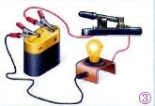

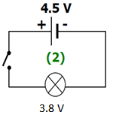

|  |  |  |
| --- | --- | --- |
| **المراحل**  **و المدة** | ***سير النشاطات*** | ***المحتوى و المفاهيم*** |
| **التقويم التشخيصي**  **.. د**  **الوضعية**  **الجزئية**  **.. د** | **⇜** ما الفرق بين التحول **الكيميائي و** التفاعل **الكيميائي**  ؟  **اعتاد الأستاذ على استفسارات محمد، التي تحمل في طياتها اثارة تساؤلات مهمة. فسأل أستاذه قائلا: " هل بإمكاني أن أنمذج تفاعلا كيميائيا بالاستغناء عن الجدول؟ "**  **⍰ برأيك هل توجد طريقة أبسط تمكنك من نمذجة تفاعل كيميائي ما ؟** | **♦ يساهم في استرجاع بعض المفاهيم حول التحول و التفاعل الكيميائيين.**  الصف فئة الكيمياء فئة المختبر المعلم, مختبر, فئة الكيمياء, فئة ...  **♦ يقرؤون الوضعية الجزئية .**  **♦ يفكرون فيها ضمن الأفواج.**  **♦ يقدمون فرضياتهم ويسجلونها**  **على جزء هامشي من السبورة.** |
| **الوضعية**  **التعلمية 01**  **معادلـــة التفاعــل الكيميائي**  **عمل فردي**  **.. د**  **عمل جماعي**  **.. د**  **المصادقة**  **.. د**  **الوضعية**  **التعلمية 02**  **موازنــة معادلــة التفاعـــل الكيميائي**  **عمل فردي**  **.. د**  **عمل جماعي**  **.. د**  **المصادقة**  **.. د**  **الوضعية**  **التعلمية 03**  **قواعــــد كتابــــة معادلـــة التفاعــل.**  **عمل فردي**  **.. د**  **عمل جماعي**  **.. د**  **المصادقة**  **.. د** | **النشـاط ①: معادلة التفاعل الكيميائي.**  **⮈**  **ينتج عن التحليل الكهربائي للماء غازين: غاز الأكسجين و غاز الهيدروجين، ويكتب ذلك كما يلي:**    **⌛ بالاعتماد على النموذج الجزيئي للتحليل الكهربائي للماء:**  **⇜** كيف يمكن نمذجة هذا **التفاعل الكيميائي**؟  **⇜** كيف تكتب **معادلة التفاعل الكيميائي** المنمذجة للتحول الكيميائي؟  **⇜** عبر عن **التحول الكيميائي** في جدول مستخدما **صيغ الأنواع الكيميائية.**  **النشـاط ② : موازنة معادلة التفاعل الكيميائي.**  **⮈**  **في حالة احتراق الكربون في وجود غاز الأكسجين ينتج غاز ثنائي أكسيد الكربون ، ويكتب ذلك كما يلي:**    **⌛ بالاعتماد على النموذج الجزيئي لاحتراق الكربون:**  **⇜** أكتب **معادلة التفاعل الكيميائي**.  **⇜** لاحظ **عدد** ذرات **الكربون (C)** في **المتفاعلات** هل يقابله نفس **العدد** في **النواتج**؟ أعد نفس الأمر بالنسبة لعدد ذرات **الأكسجين (O).**  **⏎** ماذا **تستنتج؟**  **النشـاط ③ : قواعد كتابة معادلة التفاعل.**  **⮈**  **حضر الوسائل التالية : عجينة ملونة.**  **باستعمال العجينة جسد التحول الكيميائي للاحتراق التام لغاز الميثان مع احترام خواص النموذج الجزيئي.**    **⌛ بالاعتماد على النموذج الجزيئي لاحتراق الكربون:**  **⇜** لاحظ **عدد ذرات الهيدروجين** في جهة **المتفاعلات** هل يقابله نفس عددها في جهة **المواد الناتجة؟** أعد نفس الأمر بالنسبة **لذرات الاكسجين**.  **⇜** هل تتوقع أن تكون **الكتلة محفوظة** في هذه الحالة**؟**  **🟅 فكر في طريقة تمكنك من تحقيق مبدأ انحفاظ الذرات عددا و نوعا بالنسبة**  **للمتفاعلات و النواتج.**  **⏎** ماذا **تستنتج** ؟ متى تكون الكتلة **محفوظة؟**  https://1.bp.blogspot.com/-PWhT2VSfQeM/WtpbFcGioCI/AAAAAAAAD3U/OGHIZGGhwSEoguzi2Ql_xq0BOYUdRHZ8ACLcBGAs/s1600/download.png | **♦ تحضير الوسائل المطلوبة.**  **♦ يلاحظون الوثيقة المقابلة.**  **♦ يقومون بتدوين الفرضيات.**  **الملاحظات:**  **⇜ ننمذج هذا التفاعل الكيميائي بمعادلة كيميائية.**  **⇜ تكتب معادلة التفاعل الكيميائي بطرفين يمثل طرفها الأول المواد المتفاعلة و يمثل طرفها الثاني النواتج**  **و نفصل بينهما بـــــــــــسهم جهته تكون من اليسار الى اليمين مع ابراز الحالة الفيزيائية لكل فرد.**     |  |  |  |  |  | | --- | --- | --- | --- | --- | | **النواتج** | | **المتفاعلات** | |  | | **الأكسجين** | **الهيدروجين** | **الماء** | | **الأنواع الكيميائية** | | **O2** | **H2** | **H2O** | | **رموز الأنواع** | | **O : 2** | **H : 2** | **O : 1** | **H : 2** | **رموز و عدد الذرات** |   **♦ تحضير الوسائل المطلوبة.**  **♦ يلاحظون الوثيقة المقابلة.**  **♦ يقومون بتدوين الفرضيات.**  **الملاحظات:**  **⇜ معادلة التفاعل الكيميائي:**  **C(s) + O2(g) → CO2(g)**  **⇜ نلاحظ أن عدد ذرات الكربون (C) هو نفسه في طرفي المعادلة كما أن عدد ذرات الأكسجين (O) هو نفسه في طرفي المعادلة.**  **.**    **⏎ الاستنتاج:**  **نستنتج أن المعادلة موزونة.**  **♦ تحضير الوسائل المطلوبة.**  **♦ يلاحظون الوثيقة المقابلة.**  **♦ يقومون بتدوين الفرضيات.**  **الملاحظات :**  **⇜ عدد ذرات الهيدروجين في المتفاعلات 4 ذرات و 2 ذرات في النواتج ( عدد الذرات غير محفوظ ).**  **🞀 نلاحظ أن عدد ذرات الأكسجين غير محفوظ.**  **⇜ الكتلة لن تكون محفوظة مادام عدد الذرات غير محفوظ.**  **🟅 الطريقة هي الموازنة.**    **⏎ الاستنتاج:**  **☜ لتحقيق مبدأ انحفاظ الذرات عددا و نوعا نضيف أصغر الأعداد الطبيعية الممكنة قبل صيغ الأفراد الكيميائية المتفاعلة و الناتجة أي أن كتلة المواد المتفاعلة تساوي كتلة المواد الناتجة لأن نوع و عدد الذرات يبقى نفسه بالنسبة للجهتين.**  **☜ تكون الكتلة محفوظة اذا كان عدد و نوع الذرات في جهة المتفاعلات مساويا لعدد و نوع الذرات في جهة النواتج.** |

**المراجع :المنهاج، الوثيقة المرافقة، مواقع الانترنيت، الكتاب المدرسي، مذكرات سابقة.**

**ما يكتبــــــــــــه ✍ التلميـــــــــــــــــذ(ة) 🕮**

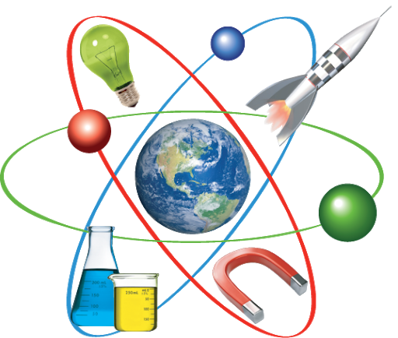

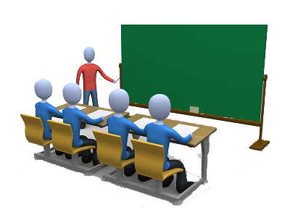

**☪بسم الله الرحمان الرحيم☪ التاريخ : يوم ...............................**

**الميدان : المادة و تحولاتها. الحصة التعلمية: معادلة التفاعل الكيميائي.**

**⦿ معادلة التفاعل الكيميائي.**

**نعبر عن حصيلة التفاعل الكيميائي بمعادلة تسمى معادلة التفاعل الكيميائي.**

**نكتب صيغ المواد المتفاعلة في الطرف الأيسر و صيغ المواد الناتجة في الطرف الأيمن مع تحديد الحالة الفيزيائية لكل منها ثم نصل بين الطرفين بسهم.**

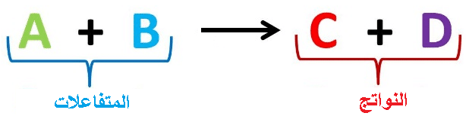

**☜ الحالات الفيزيائية:**

**جسم صلب: Solide S جسم سائل: Liquide L**

**جسم غازي: Gazeux g جسم مائي: Aqueux aq**

**⦿ موازنة معادلة التفاعل الكيميائي.**

**🢨 موازنة معادلة كيميائية هي عملية تحقيق مبدأ انحفاظ الكتلة في التحول الكيميائي عبر انحفاظ الذرات عددا و نوعا بين طرفي المعادلة الكيميائية.**

**🢨 يتم تحقيق موازنة المعادلة بإضافة المعاملات الستوكيومترية و هي أصغر الأعداد الطبيعية الممكنة و تكتب قبل صيغ الأفراد المتفاعلة و الناتجة .**

**⦿ قواعد كتابة معادلة التفاعل الكيميائي : ♯_افتح الكتاب المدرسي صفحة 25 ☻☺**

**الاحتراق التام لغاز الميثان:**

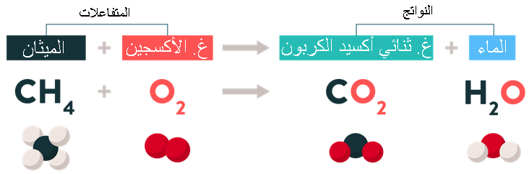

**⇜ عدد ذرات الهيدروجين في المتفاعلات 4 ذرات و 2 ذرات في النواتج ( عدد الذرات غير محفوظ ).**

**🞀 نلاحظ أن عدد ذرات الأكسجين غير محفوظ.**

**⇜ الكتلة لن تكون محفوظة مادام عدد الذرات غير محفوظ.**

**🟅 الطريقة هي الموازنة.**

**✍** معادلة الاحتراق التام لغاز الميثان:

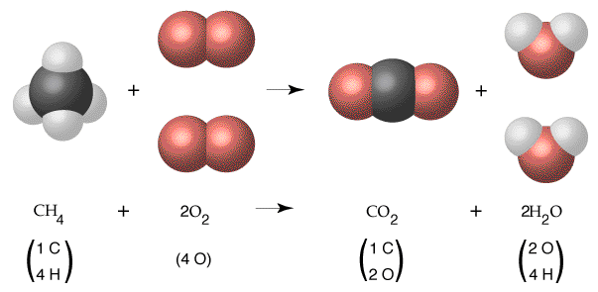

**⦿ طريقة موازنة معادلة التفاعل الكيميائي.**

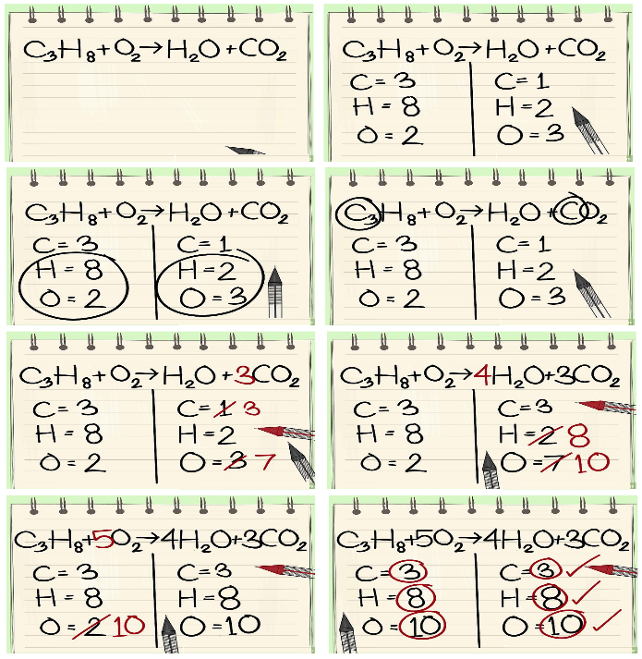

**⦿ التقويم التحصيلي:**

**⍰** تطبيقات على موازنة المعادلات.

🞀 احتراق الكربون C+O2→CO2

🞀 احتراق الميثان CH4+O2→CO2+H2O

🞀 أكسدة الزنك Zn+O2→ZnO

🞀 أكسدة الحديد لتشكيل أكسيد الحديد الثلاثي Fe+O2→Fe2O3

🞀 أكسدة الألمنيوم Al+O2→Al2O3

🞀 أكسدة النحاس Cu+O2→CuO

🞀 أكسدة الحديد Fe+O2→Fe3O4

🞀 احتراق البوتان C4H10+O2→CO2+H2O

🞀 تفاعل الزنك مع حمض كلور الماء→ ZnCl2+H2 Zn + HCl

🞀 تفاعل كربونات الكالسيوم مع حمض كلور الماء → CaCl2+H2O+CO2 CaCO3 + HCl

🞀 التحليل الكهربائي لكلور الألمنيومAlCl3→ Al+Cl2

✍ الحــــــــل:

☜ احتراق الكربون C+O2→CO2

☜ احتراق الميثان CH4+2O2→CO2+2H2O

☜ أكسدة الزنك 2Zn+O2→2ZnO

☜ أكسدة الحديد لتشكيل أكسيد الحديد الثلاثي 4Fe+3O2→2Fe2O3

☜ أكسدة الألمنيوم 4Al+3O2→2Al2O3

☜ أكسدة النحاس 2Cu+O2→2CuO

☜ أكسدة الحديد 3Fe+2O2→Fe3O4

☜ احتراق البوتان 2C4H10+13O2→8CO2+10H2O

☜ تفاعل الزنك مع حمض كلور الماء→ ZnCl2+H2 Zn +2HCl

☜ تفاعل كربونات الكالسيوم مع حمض كلور الماء → CaCl2+H2O+CO2 CaCO3 +2HCl

☜ التحليل الكهربائي لكلور الألمنيوم2AlCl3→ 2Al+3Cl2

